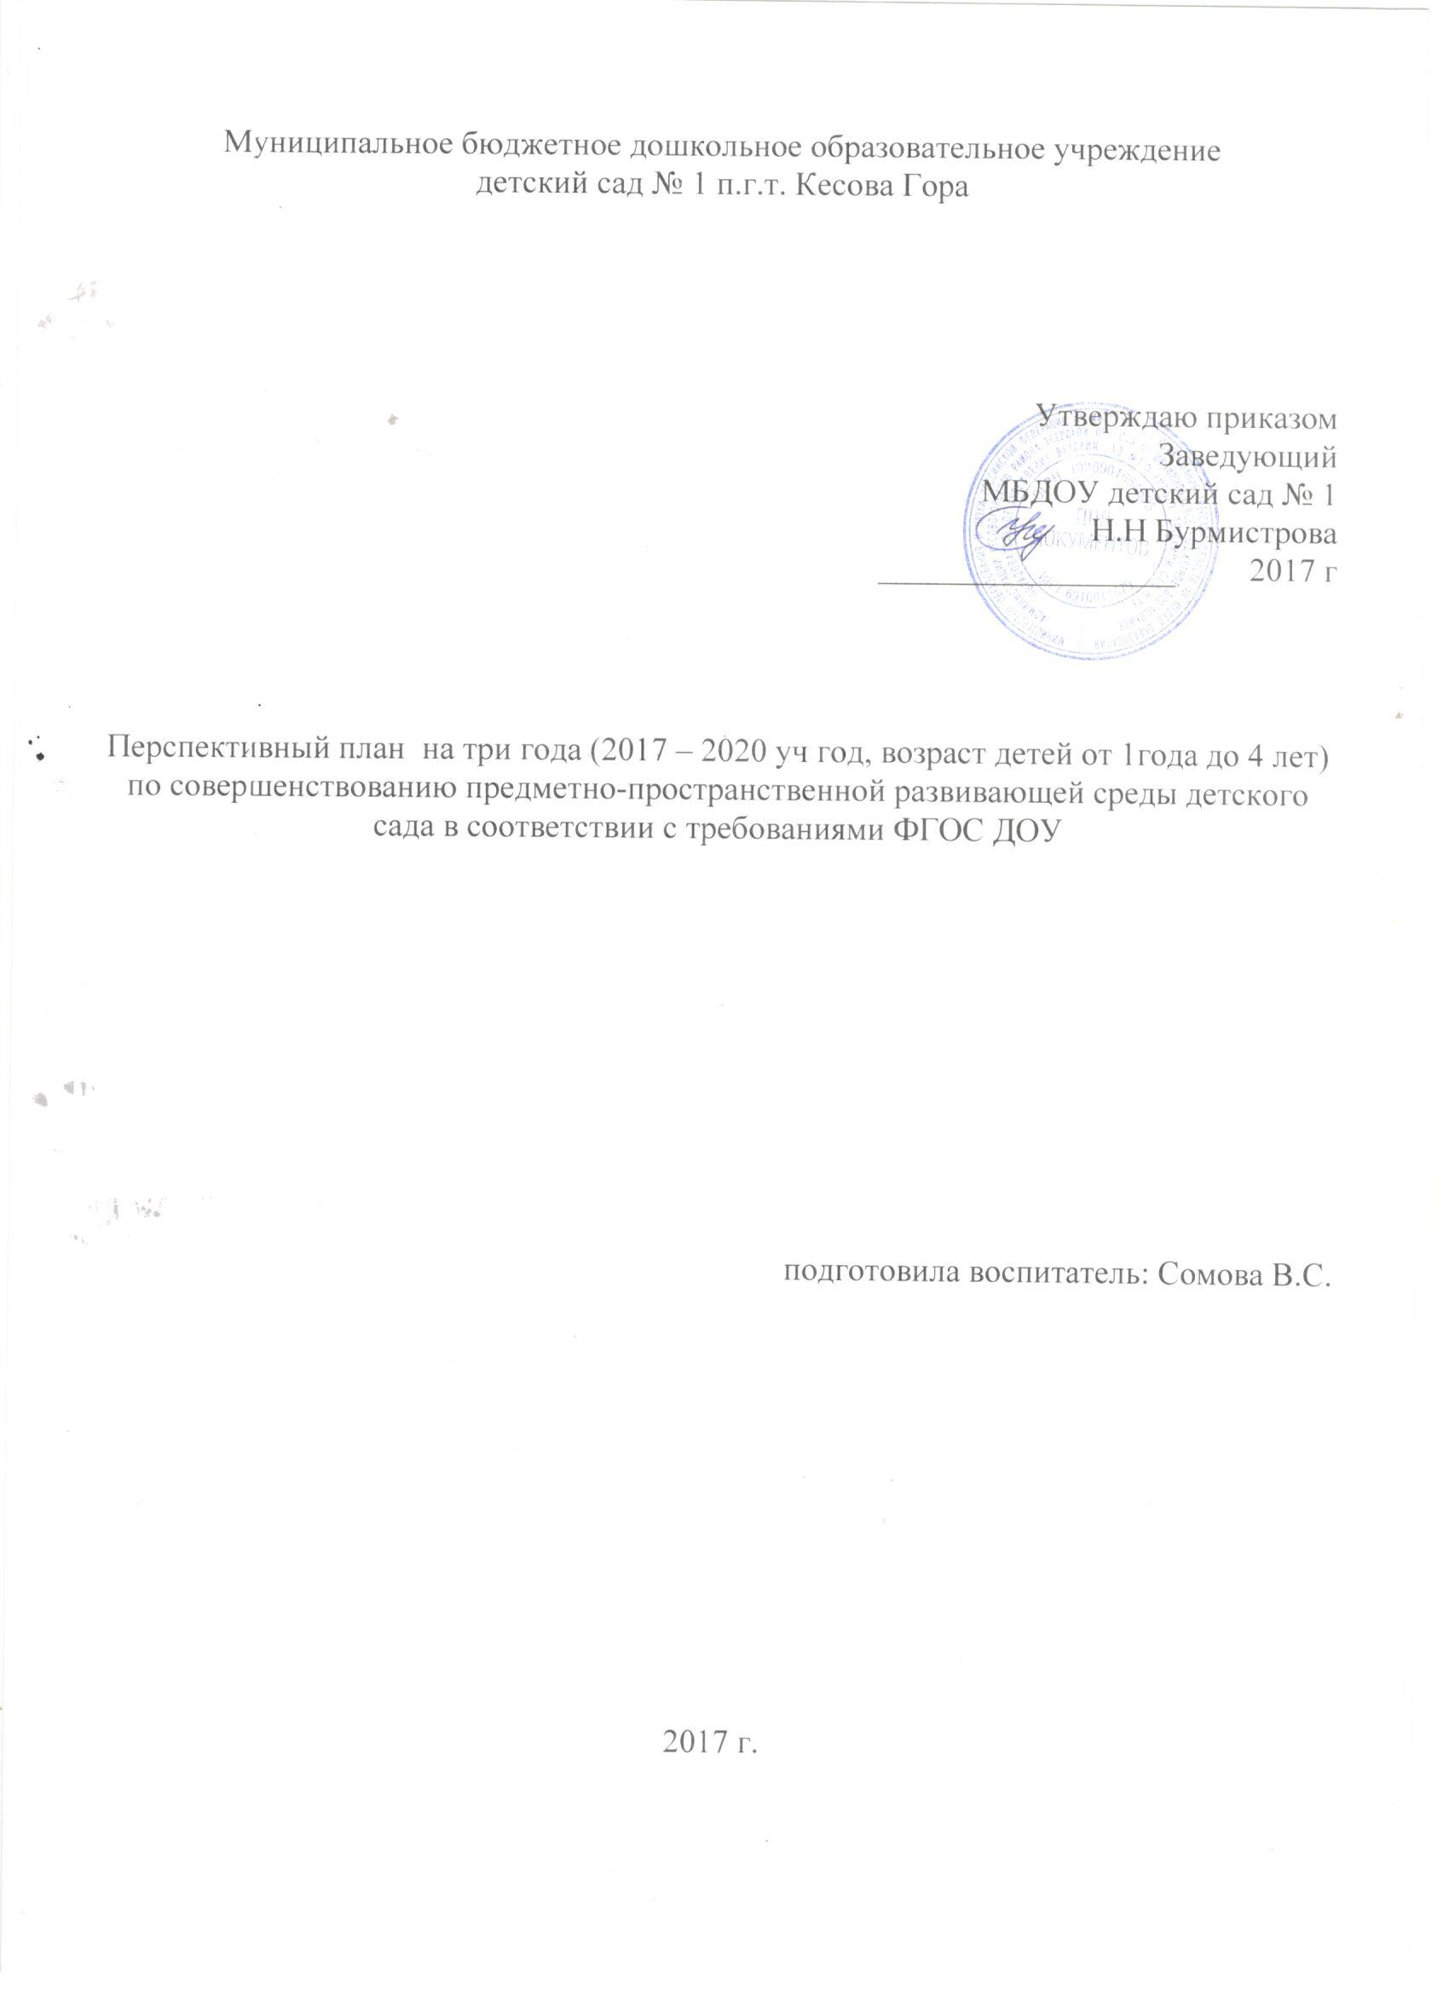

На сегодняшний день с внедрением ФГОС в дошкольные образование, одним из важных аспектов, является правильно организованная образовательная среда, которая позволяет с помощью наглядности и в соответствие с возрастом всесторонне развивать ребенка в разных видах деятельности. Правильно организованная многофункциональная развивающая предметно-пространственная среда, обладает большим потенциалом в жизни ребенка, создавая благоприятные условия для его развития.  
  
 РППС в детском саду делается для того, чтобы ребенок был активным, стремящимся к знаниям, самостоятельным, развивающимся в процессе своей деятельности. Ребенок не должен быть пассивным слушателем, воспринимающим готовую информацию, передаваемую ему педагогом.

РППС отвечающая потребностям развития детей– это практика, которая означает, что цели и опыт должны подходить для их обучения и развития и быть достаточно сложными, чтобы способствовать детскому прогрессу и интересу. К модели РППС групповых помещений ДОУ можно отнести ее гибкость, интегрированность, открытость, мобильность, индивидуализацию группового пространства. 

Цель: самореализация ребёнка в разных видах деятельности для обеспечения гармоничного развития ребёнка,  
Задачи:

* стимулирование активности ребенка
* обогащение социально- личностного развития
* способствование раннему проявлению и развитию способностей дошкольников
* создание эмоционально - благоприятной атмосферы в группе

Дети изучают мир разнообразными путями. Маленький ребенок не использует предложенный ему предмет по прямому назначению. Детей раннего возраста мало интересует, для каких целей служит та или иная вещь. Они пытаются произвести с ней как можно больше возможных действий.

Пространственные условия:

* Грамотное вертикальное структурированное пространство позволяющие расширять спектр приобретаемого детьми опыта — двигательного, когнитивного, эстетического и др., предоставляет места для уединения и активной деятельности.
* Грамотное горизонтальное структурированное пространство позволяющие предоставлять детям широкие возможности для исследования, осмысления новых понятий и совместной работы со взрослыми и другими детьми. Место общего сбора и центры детских интересов создающая условия для эффективного образовательного процесса.

**Развивающая предметно-пространственная среда в группах общеразвивающей направленности**

Подходящий уровню развития данной возрастной группы и индивидуальным способностям детей. Являются регулярно - доступными для детей, кроме мелких деталей в возрасте от 1 до 3 лет.

|  |  |  |  |  |
| --- | --- | --- | --- | --- |
| РППС | 1 -2 лет | | 2-3 лет | 3-4 лет |
| «Центр двигательной активности» (много движения) | | Оборудование как внутри, так и вне помещения: переносное оборудование, напр. мячи и спортивное снаряжение, гимнастические маты, скамейки, скакалки, кресла-мешки и наборы для метания мешочки, гимнастические лестницы, мягкие модули, подвесные модули (бабочки, листочки, погремушки и т.д ), дуги, ножные коврики, спортивные площадки на участке детского сада.  Принцип саморегуляции движения: для детей группы раннего возраста это небольшие перепады, барьеры; для детей первой и второй младшей группы – это препятствия (пробой силы). Дети с огромным удовольствием снова и снова пробуют свои силы с неослабевающей энергией. | | |
| + | + | + |
| «Центр экспериментирования» | | Организованная по типам и хранимые так, чтобы обеспечить детям свободный доступ к ним. Помогает организовать познавательно-исследовательскую деятельность, а также самостоятельность детей. В группе раннего развития изготовлен прозрачный шарокат, где дети могут наблюдать процесс переливания воды и прохождения предметов; переносная песочница, где для детей создавались такие ситуации как найди кто спрятался, солнышко, гора и т.п для развития тактильного восприятия. С взрослением детей оборудование в центр экспериментирования постепенно обновлялся и дополнялся на данный момент в уголке: пуговицы, пипетки, сачки, трубочки, легкие и тяжелые предметы, маленькие зеркала, ватные диски и палочки, весы, формочки, крупы, соль и мука (дети сами готовят тесто для лепки), прищепки – дети в свободной форме пользуются предметами: экспериментируя; изучая свойства предметов, самостоятельно со второй младшей группы. При этом закрепляют представления о форме, величине, цвете предметов, развивая мелкую моторику рук | | |
| + (вода и песок) | + | + |
| «Центр природы» | | Имеется 4 разных видов растений (не опасных для жизни и здоровья детей); мелкие природные материалы: камни, фасоль, горох, ракушки дети используют под контролем воспитателя. Для самостоятельного изучения детьми все мелкие материалы находятся в прозрачных пластмассовых контейнерах. Все материалы и объекты, представленные в уголке в группах вызывают отклик у воспитанников и способствуют развитию интереса к природе. Яркие осенние листья, весенние цветы, фотографии и картины пейзажей зимнего леса, осеннего парка и летнего луга, макеты грибов, деревьев, красочные изображения животных и птиц пробуждают в детях умение видеть красоту родной природы и ценить её. С первой младшей группы дети постепенно учились ухаживать за комнатными цветами: поливали, вытирали пыль с листьев, пытались аккуратно рыхлить землю в горшках, а со второй младшей группы некоторые дети обрезали сухие листья безопасными ножницами под наблюдением воспитателя. Дети (с первой младшей группы) с осени приносили разнообразный природный материал: мох, кору деревьев, сухие листья, желуди, семена, шишки, камни (маленькие), короткие ветки и т.д. Эти материалы дошкольники еще используют и в нетрадиционном рисовании. А еще они очень любят рассматривать шишки, семена, ракушки с помощью увеличительного стекла. | | |
| + | + | + |
| «Центр конструирования» | | Организованный по типам и хранится так, чтобы обеспечить детям свободный доступ. Конструирование — обожаемый детьми и очень полезный для развития творческих способностей, мышления и мелкой моторики вид деятельности дошкольников. Дети с удовольствием пробуют себя в различные постройки, а также с разнообразным материалом при этом любят обыгрывать постройки. С 1 – 3 лет элементы постройки со стороной 4-5 см т.к. маленькие конструкторы несут угрозы для здоровья детей, а с 3 лет дети при конструирование используют более мелкие детали. Доступность и удобство в расположении цента подвигает детей к самостоятельности и экспериментированию построек. **Более тяжёлый и крупный строительный материла хранят ниже, чем маленький и лёгкий. Хранятся в ящиках и контейнерах. Разнообразие формы и цвета формирует у детей сенсорные эталоны (конструкторы: железные, пластмассовые, магнитные, деревянные, лего)** | | |
| + | + | + |
| «Центр самостоятельной игры» | | Организован по типам и хранится так, чтобы обеспечить детям свободный доступ к ним. Игра это ведущий вид деятельности ребенка. С целью развития свободной игровой деятельности в группах – созданы условия такие как: разнообразие игрушек; меняя игрушки (одни достаем другие убираем) дети очень радуются этим моментам и у них больше проявляется интереса к давно «забытой» или новой игрушки; для более старшего возраста созданы игровые ситуации; игрушки сделанные руками воспитателя или совместно с родителями так же проявляют большой интерес у детей; материал (наборы) для сюжетно ролевых, подвижных игр, а особенно если он самостоятельно собран или сделан. Дети часто подражают взрослым, а если им создавать условия и ситуации, то они начинают налаживать контакт в игре с друг другом и взрослыми, фантазируя и проявляя себя как будущую личность, что очень важно! | | |
| + | + | + |
| «Центр театра» | | Организован по типам и хранится так, чтобы обеспечить детям свободный и совместный с воспитателем доступ к ним. В первой группе раннего возраста большое внимание уделялось пальчиковому и настольному театру из мягких и конусных предметов. Малыши с увлечением наблюдали за воспитателем, а потом и сами проявляли инициативу в театральной игре. С первой младшей группы дети учились обыгрывать русские народные сказку: теремок, курочка – ряба, колобок. И даже на Новогоднем утренники для родителей показали сказку «Теремок». Со второй младшей группы мы записали видео сказку «Волк и козлята на новый лад». Большая заслуга и родителей в стимуляции творческого потенциала у детей, в течение трех лет помогали оформлять центр театрализации (самодельные куклы, животные из перчаток и варежек, костюмы). Дети стали импровизировать со сказками проявляя эмоциональное поведения героев сказки. *Театр — это волшебный мир. Он даёт возможность открывать у детей уроки красоты, морали и нравственности. А чем они богаче, тем успешнее идёт развитие духовного мира детей…* | | |
| + | + | + |
| «Центр музыки» | | Для успешного музыкального развития в предметно-пространственной среде в группе оформлен музыкальный уголок как для совместной так и самостоятельной деятельности детей. Музыкальные занятия за три учебных года способствовали разностороннему развитию детей: совершенствуя слуховое восприятие и навык устной речи, овладение чувством такта и ритма, при формировании математических упражнениях, пополняется активный словарный запас и расширяется пассивный словарь детей. Материальная база пополняется с каждым годом и в каждой группе: подбирались музыкальные звуковые игрушки; атрибуты для игр инсценировок; подбор музыкально-ритмических игр; альбом для прослушивание аудиозаписей и исполнение песен на занятиях НОД; музыкальные инструменты ( для малышей это погремушки, дудочки, барабан, а с трех лет гитара, гармошка, ложки, трещетки и т.д), а также родителями группы было сделаны игрушечные балалайки, дудочки, шумелки – для детской импровизации. Музыкальный уголок для детей 1–4 лет оформляется на сюжетной основе. | | |
| + | + | + |
| «Центр книги» (речевого развития) | | центр книги — место для совместного с воспитателем изучения литературных произведений и самостоятельной деятельности детей.  Дети любят слушать рассказы, сказки, чтение любимых произведений, а особенно рассматривать иллюстрации. На основе сказок с детьми проводились игры-драматизации, договаривания, проговаривания и разучивая короткие диалоги по ролям. Дети знакомятся с персонажами, учась выразительно озвучивать их. Знакомились с книгой, её строением и содержанием: обложка, корешок, страницы, заглавие, текст, иллюстрации; узнавания книжных персонажей и эпизодов; изучали книги про животных; развивали мелкую моторику при изучении необычных книг для самых маленьких: книжки-раскладушки, тканевые книжки, книги с окошками, пищалками, шнурками, прорезями, пальчиковыми игрушками и др. Богатый выбор дидактических картинок, иллюстраций к произведениям.  Подбор книг в «Центре книги», составлялся исходя в соответствии с возрастом воспитанников. Создавалась подборка русских народных сказок, сборников малых жанров УНТ (загадок, потешек, закличек, поговорок), стихотворений А. Барто, С. Маршака, Е. Благининой и других детских писателей. Отдавалось предпочтение изданиям с плотными страницами и твёрдыми обложками. По возможности делалась подборка книжек для малышей, содержащих игровые элементы (глазки, кнопки и др.). с трех лет подбор игр на тему: из какой сказки герой; что за сказка; лото. | | |
| + | + | + |
| «Центр изодеятельности» | | Организован по так, чтобы обеспечить детям свободный доступ к ним с 3 лет и с учетом возрастных особенностей. Для детей с 1- 3 лет центр изодеятельности способствует развитию сенсорики и мелкой моторики детей. В первой группе раннего возраста шло знакомство: с пальчиковым рисованием, цветом, карандашом, гуашью. В первой младшей группе центр дополняли: акварель; восковые мелки; крупные раскраски и задания дорисуй; знакомство с ножницами; природным материалом как видом аппликационного творчества. Со второй младшей группы дети свободно пользуются средствами художественной деятельности: рисуют (гуашью, карандашами, фломастерами, ручками, ватными палочками, губками и т.п); раскрашивают; создают свои работы с помощью ножниц и клея, дополняя свои работы природным материалом; очень любят пластилин, используя его не только для изображения определенного предмета или кого то, но и для скрепления предметов, который клей ПВА не подвластен, для изображения плоскостных картин; так же дети очень любят обыгрывать свои работы, например колобок из пластилина, муха – цокотуха из желудей и пластилина, теремок из картона и т.д  Большое значение в центе ИЗО имеют и наглядные материалы.   1. Репродукции картин 2. Альбомы по декоративно-прикладному искусству («Гжель», «Хохлома», «Дымка» и др.). Если данная тема рассматривалась на занятии, по ней выкладывается дополнительным материал. 3. Образцы игрушек и предметов народного промысла (жостовские подносы, хохломские ложки, дымковские и филимоновские игрушки, гжельские чашки и пр.). 4. Альбом с работами в нетрадиционных изобразительных техниках. 5. Коллекции красивых открыток по разным темам: Новый год, Восьмое марта, День Победы, День Космонавтики. Ребята могут использовать их как образцы для создания рисунков, плакатов. 6. Книги по лепке, аппликации, старшем возрасте энциклопедии на тему живописи. 7. Пошаговые схемы рисования популярных объектов (человек в разных позах, кошка, собака, лошадь и другие животные, птицы, цветы). 8. Плакаты на тему изобразительной деятельности. 9. Дидактические игры (цвет, форма) 10. Стенд для детских работ.   В свободной деятельности дети закрепляют ране полученный материал применяю технику рисования, проявляя своё воображение. | | |
| + Под чутким руководством воспитателя | + Под чутким руководством воспитателя | + |
| «Центр уединения» | | Предназначение места для уединения состоит в том, чтобы дать детям возможность отдохнуть от воздействия групповой жизни, а в младшем дошкольном возрасте основное предназначение центра уединения — облегчить процесс адаптации, помочь малышам пережить расставание с мамой. В каждой группе стоит мягкое кресло, а в 1 младшей группе из – за отсутствия места уголок уединения загорожен ширмой для более удобного комфорта детей. Дополнения «Центра уединения»: мягкие игрушки (2 шт.), подушка; книжки; альбом и карандаши; картинки природы (лес, озера, подводный мир и т.д). | | |
| + | + | + |

Используемая литература:

1. Кирьянова Р. А. Принципы построения предметно-развивающей среды в дошкольном образовательном учреждении / Р. А. Кирьянова// Детство- Пресс. — 2010. — С. 5–12.
2. Марецкая Н. И. Предметно-пространственная среда в ДОУ как стимул интеллектуального. Художественного и творческого развития дошкольника / Н. И. Марецкая// Детство-Пресс. — 2010. — С. 13–40.
3. Нищева Н. В. Предметно-пространственная развивающая среда в детском саду. Принципы построения, советы, рекомендации /Н. В. Нищева // Детство-Пресс. — 2010. — С. 128.

Интернет ресурсы:  
1. Сумарокова А. М. Обновление развивающей предметно-пространственной образовательной среды в соответствии с ФГОС ДО // Молодой ученый. — 2017. — №49. — С. 409-411. — URL https://moluch.ru/archive/183/46324/